Справка
по проведению мероприятий по профилактике злоупотребления наркотических средств.

В МКОУ ДГ в целях пропаганды здорового образа жизни, воспитание и формирование культуры здоровья, предупреждение распространения наркомании среди школьников проводилась антинаркотическая работа.
В сентябре месяце проводились мероприятия по выявлению учащихся, склонных к употреблению алкоголя, токсических веществ, табакокурению и постановка их на внутришкольный учет.Психолог ДГ в сентябре провела в онлайн режиме СПТ(социально психологическое тестирование), где можно было выявить скрытый контенгент детей группы риска и уровня латентности правонарушений, связанных с девиантным поведением, выявление лиц, допускающих немедицинское потребление наркотических средств и психотропных веществ, среди обучающихся.
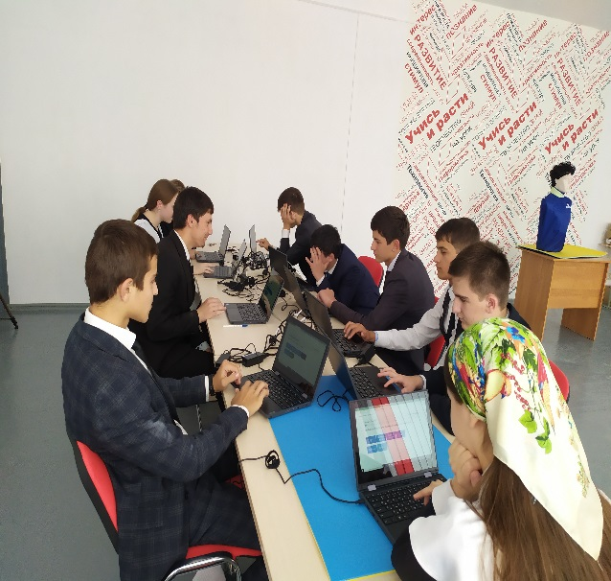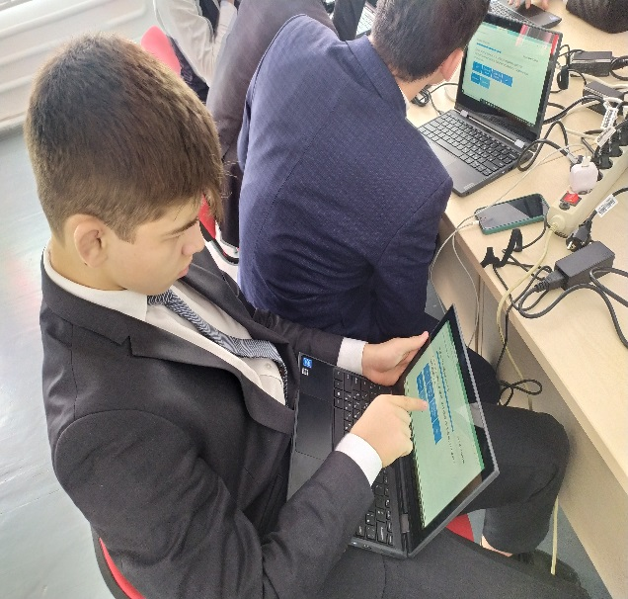
Были проведены циклы занятий по профилактике табакокурения с учащимися ДГ.
Классные руководители совместно с социальным педагогом выявляли неблагополучных, неполных, малообеспеченных семей, детей, состоящих под опекой.
Социальный педагог составил картотеки индивидуального учета подростков группы риска.
В рамках Всероссийского интернет – урока антинаркотической направленности были проведены мероприятия «Имею право знать».
Проводились тематические интерактивные беседы по профилактике немедицинского употребления ПАВ, такие как:
Умей сказать: «Нет»
«Моя жизнь – моя ответственность»
Беседа «Вся правда об алкоголе»
Беседа «Злой волшебник – табак»
Беседа «Минздрав предупреждает: «Курение вредит вашему здоровью»
«Не отнимай у себя завтра»
Беседа «Болен – лечись, а здоров – берегись!»
Классный час «Как медведь трубку курил»
«Суд над сигаретой».
Проведение операции «Занятость» (вовлечение в кружки, клубы, секции).
С 19 по 25 октябрясреди школьников проводились антинаркотические акции: «Горькие плоды «сладкой жизни», «Твой выбор», «Чистый район - без наркотиков» и квест-игра «Вместе все преодолеем», такие названия получили акции.
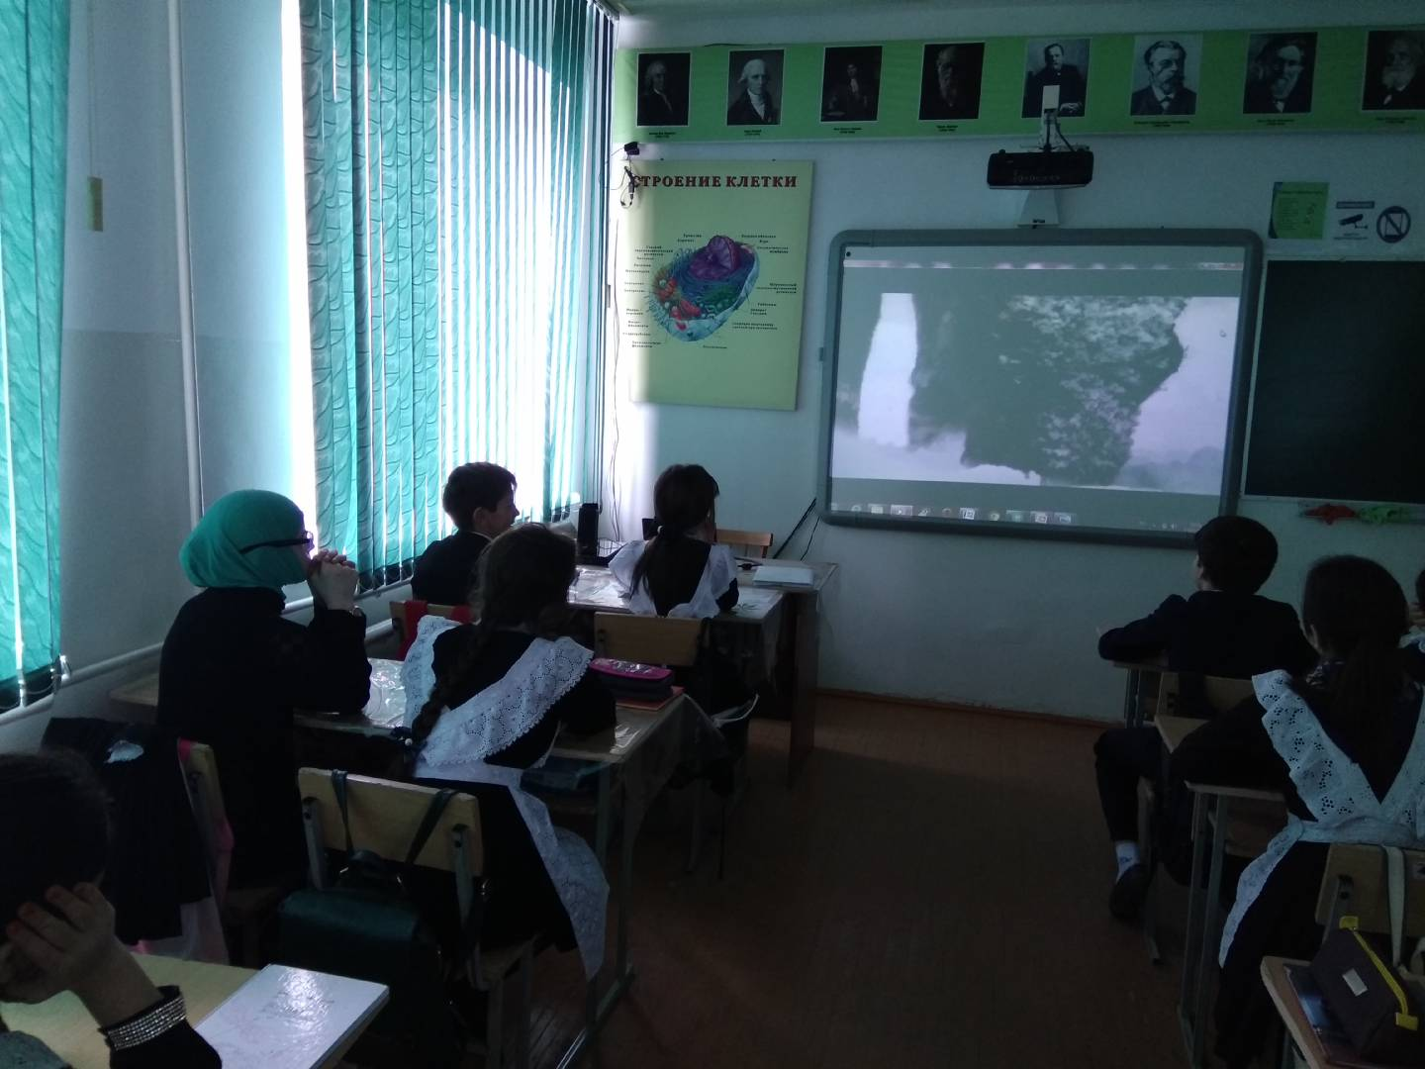
В формате акции «Горькие плоды «сладкой жизни» для школьников был организован просмотр короткометражного художественного фильма «Изгой», снятого кинокомпанией «АМАРАНТ». После показа школьные психологи и социальные педагоги обсудили со школьниками существующую проблему наркомании.

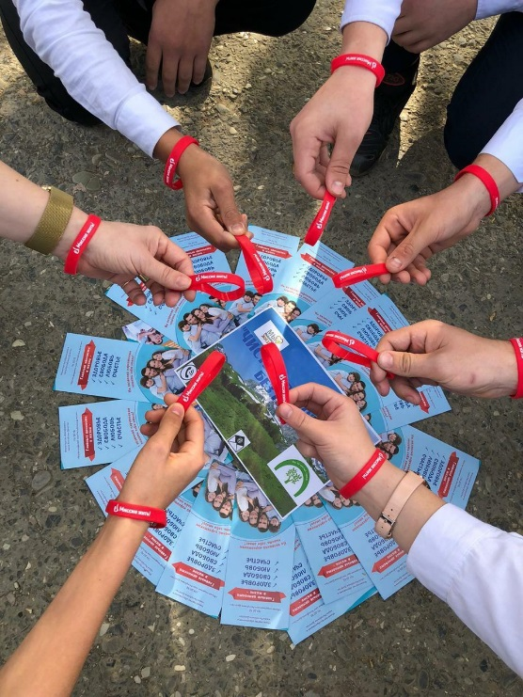
В рамках акции «Чистый район - без наркотиков» волонтёрские отряды активистов РДШ раздавали на улицах своих пропагандистские буклеты о необходимости вести здоровый образ жизни.
В формате челленджа прошла акция «Твой выбор». Активисты РДШ снимали видеоролики о том, как они видят проблему наркозависимости и выкладывали их в сети интернет.

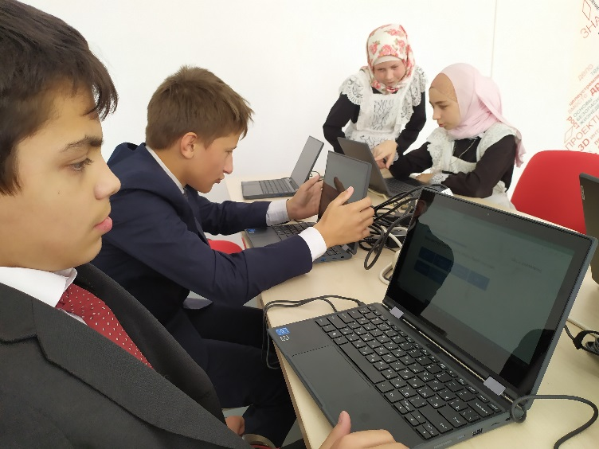
В занимательной квест-игре «Вместе все преодолеем», школьники отвечали на конкретные вопросы по профилактике ПАВ.

Как отмечают сами участники акции, каждый из них сделал для себя правильный вывод и определился с выбором в пользу здорового образа жизни.

